「いつかは赤ちゃんを…」と思っている方へ

みなさんは、いつまで妊娠はできると思いますか？また、高度生殖医療がとても技術が進展してきていますが、実際の妊娠率はどのくらいなのかご存じでしょうか？
実際に今後自分の体に起こっていくこと、事実を知ることによってお二人の赤ちゃんを迎えるためにどうしたら良さそうか、考えてみませんか？

＜妊娠と年齢との関係＞
妊娠するときの力のことを「妊孕性にんようせい」といいますが、この妊孕性は年齢とともに低下します。この理由を4つに分けて考えてみましょう。
- 卵子・精子の質の低下
卵子・精子の質とはなんでしょう。受精をするときにとても重要になってきます。
これは年齢別に見た受精後の染色体の様子を図に示したものです。
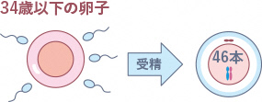
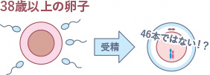

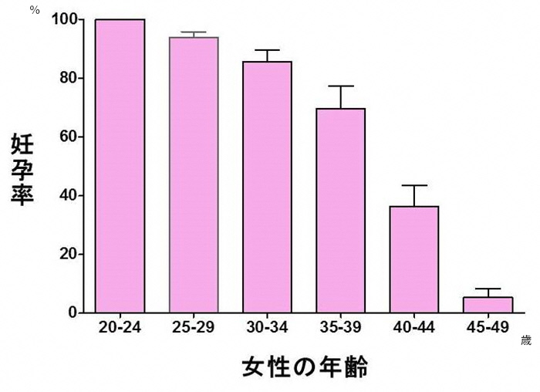
卵子・精子には染色体がそれぞれにあり、その二つが合わさることにより、受精が成立します。しかし、加齢により染色体に何らかの異常があると受精したあとに、受精卵の中で染色体に異常がでたり、受精にまで至らないということになります。この染色体の正常を質というのです。目に見えるものではありませんし、卵子・精子の質の低下にも個人差があります。

＜女性の年齢と妊孕力の変化＞
一般社団法人日本生殖医学会より抜粋http://www.jsrm.or.jp/public/funinsho_qa22.html

- 性感染症・婦人科疾患が長期になることの負担
加齢とともに、子宮筋腫・子宮内膜症にかかる可能性は増加し、また悪化することが考えられます。
性感染症にかかり、治療するまでに長い時間をかけることで、卵管や精巣に影響があることも知られています。
これらのことから、機能的に不妊になる原因が増えてくることがあるのです。
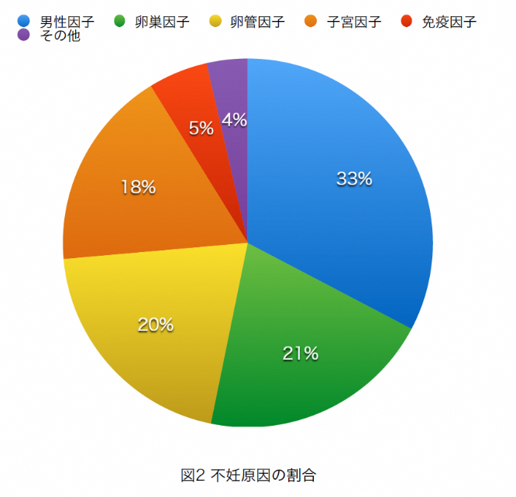

日本産婦人科医会より抜粋
https://www.jaog.or.jp/lecture/5
3)加齢による高度生殖医療の妊娠率・生産率が低下します
女性は、30歳以降妊娠率が低下します。また、35歳前後からは、妊娠率の低下と流産率の増加が起こります。体外受精や顕微授精の治療を行っても、妊娠率・生産率は低下します。
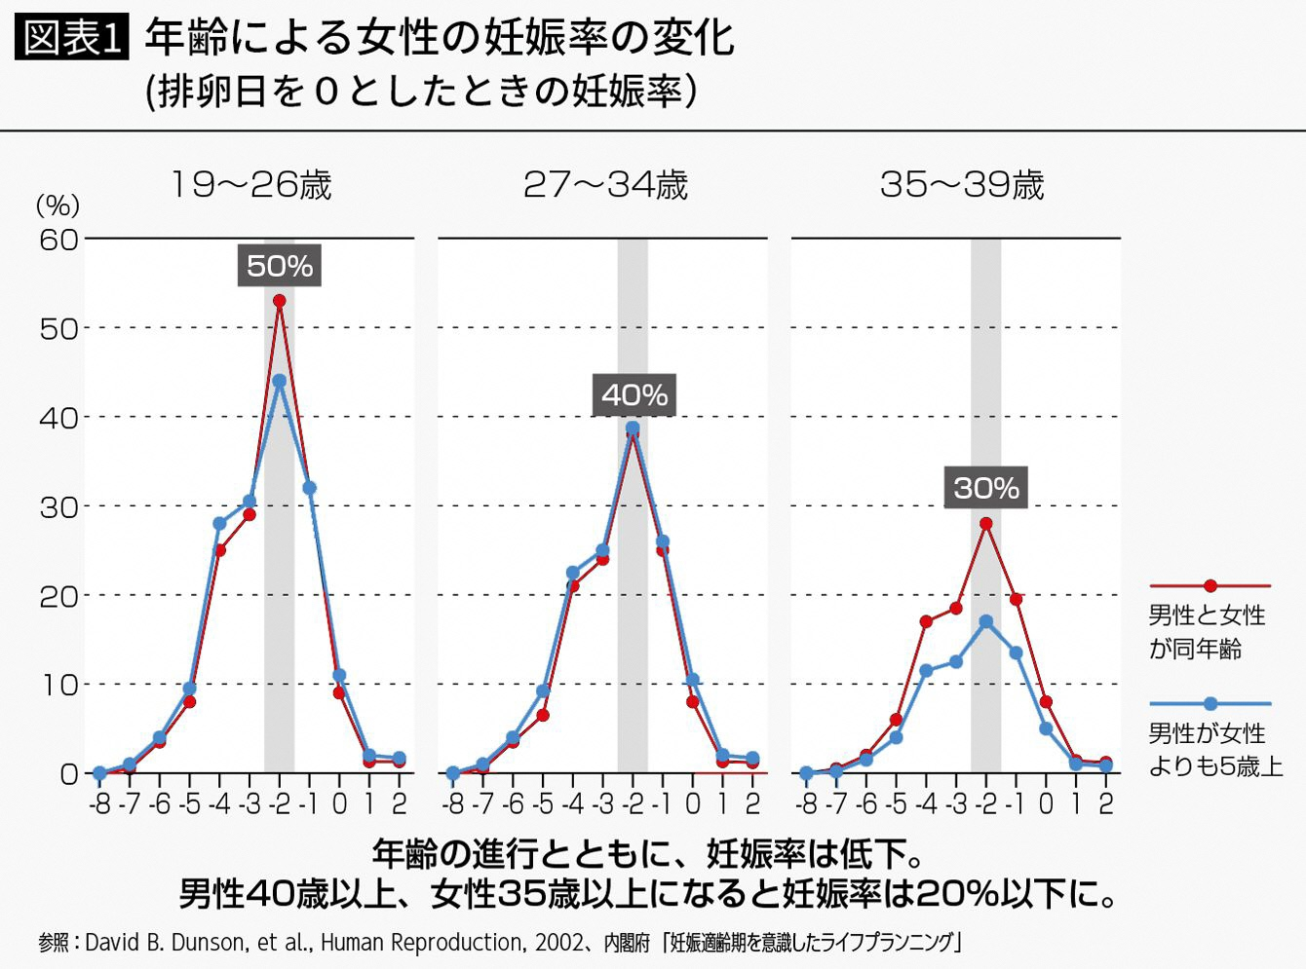
日本産婦人科医会より抜粋
https://www.jaog.or.jp/lecture/5
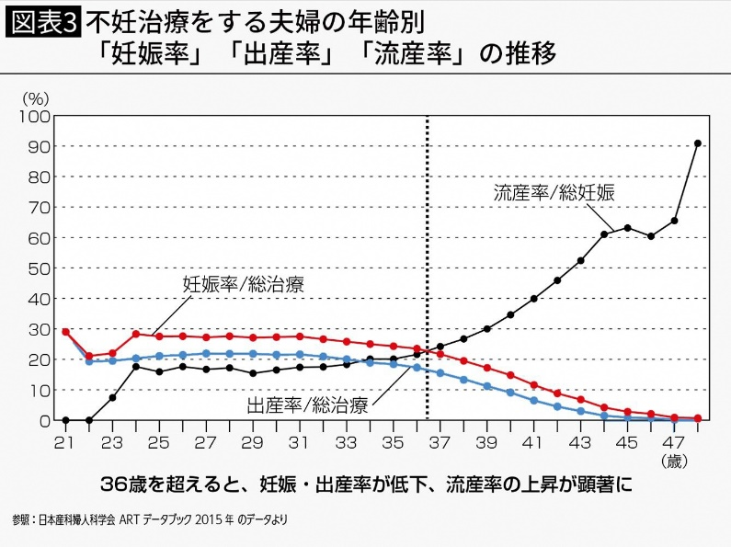
日本産婦人科医会より抜粋
https://www.jaog.or.jp/lecture/5
- 加齢により赤ちゃんの死亡率が上昇します
女性の年齢が上昇すると、妊娠中の母体への負担も高まり、周産期死亡率（妊娠22週以降の胎児や生後1か月以内の新生児の死亡率）が上昇します。周産期死亡率がもっとも低いのは25歳～29歳です。

「いつかは赤ちゃんを…」と思っている方にとって、私は、僕は、私たちはいつ妊娠したらよい？を考えるきっかけになってもらえましたか？
いつでもできるものだから！と思っていると、時間は刻々と進んでいきます。
産みたいとき、産むことができるとき、お二人の希望が叶い、幸せなご家庭を築いていってください。

またこちらもご参照ください
厚労省 「不妊治療と仕事の両立ハンドブック」https://www.mhlw.go.jp/bunya/koyoukintou/pamphlet/dl/30l.pdf

